UT4_Practica_2

Adrián Cardín Lozano 28/09/2021

Índice

**Ejercicio 1:** 3

**Bibliografía** 7

# **Ejercicio 1:**

# Crea un array llamado **elementos**que tenga 10 datos de tipo **string**(tipo primitivo).

Sobre el array creado realiza las siguientes acciones.

1. Visualiza por pantalla todo el contenido del array, separando cada dato en líneas distintas.
2. Añade al array un dato más. (mediante el uso [longitud]
3. Añade al array dos datos más mediante utilizando un solo método.
4. Añade un dato más al principio del array.
5. Localiza un cierto dato dentro del array.
6. Elimina los últimos tres datos del array.
7. Crea un sub-array llamado **array_recortado**con los datos del array **elementos**, comprendidos entre la posición 4 y 8 (ambos inclusive).
8. Crea un nuevo array llamado **elementos_MYCLS**con los datos del array **elementos**en mayúsculas.

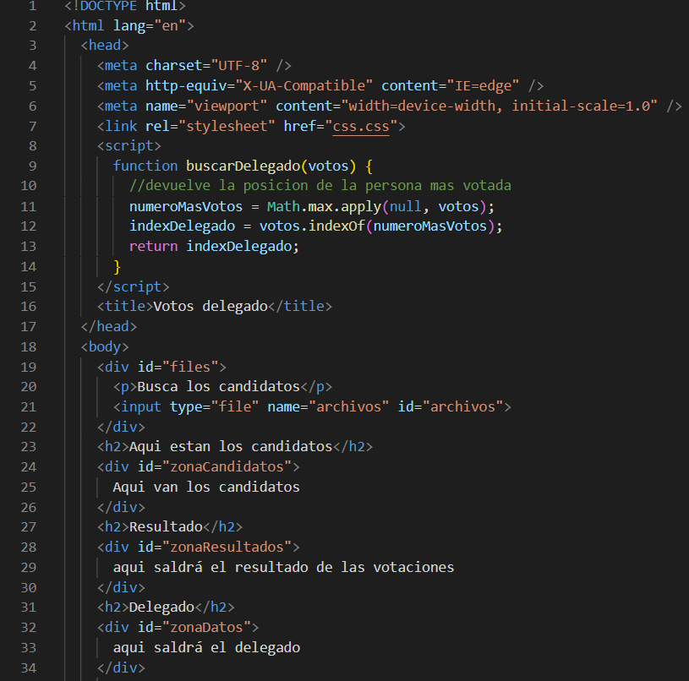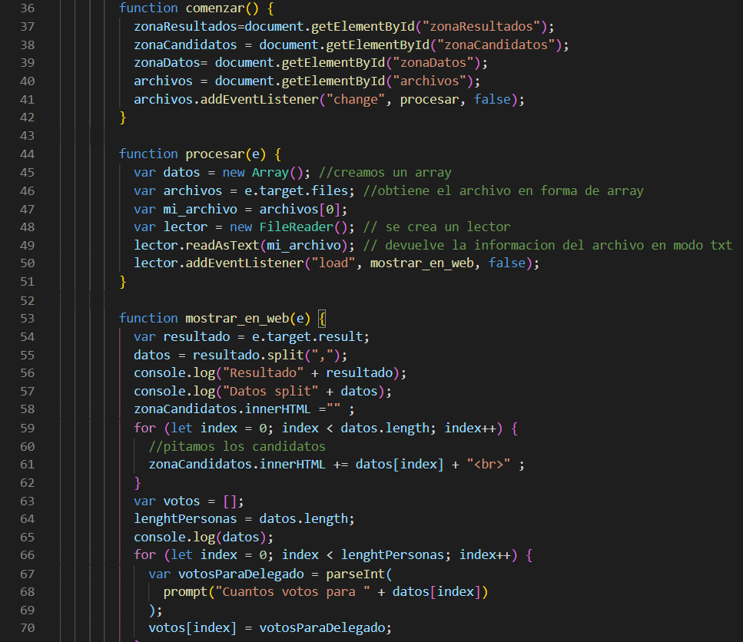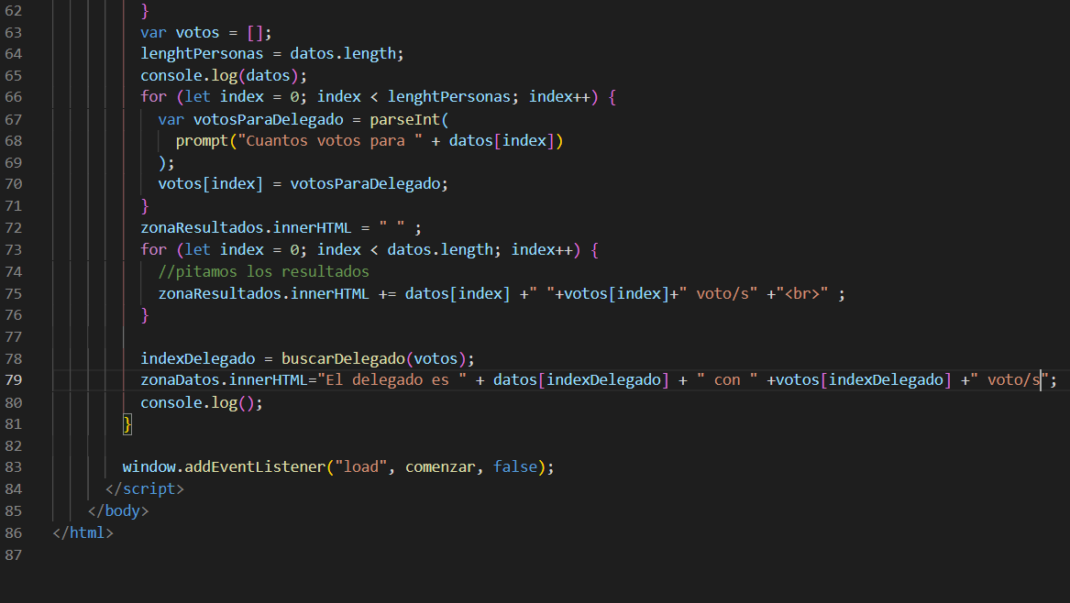

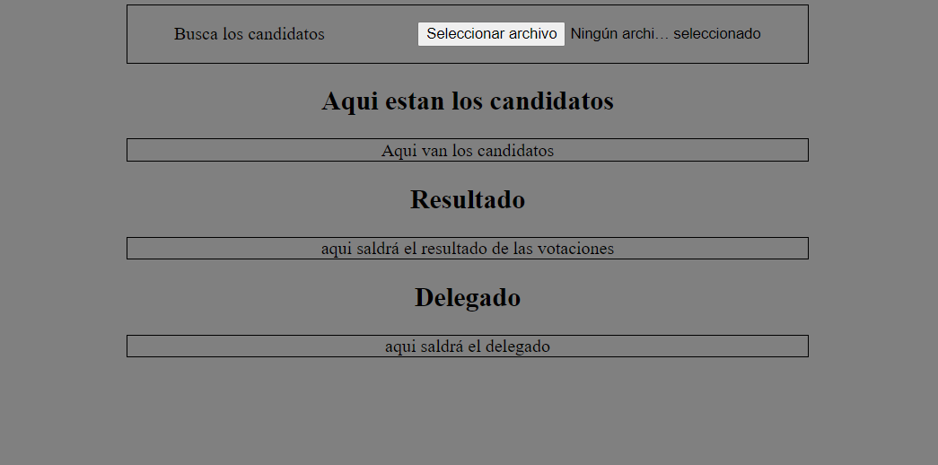

En primer lugar hay una función llamada buscarDelagado en el que retorna true si existe en el que devuelve el índice del delegado para poner en el array los votos del candidato .

He desglomerado el html en varios div donde se puede ver donde se obtiene los candidatos , en el div justo de abajo se pone los candidatos , justo debajo de la ultima dicha se despliega los candidatos junto con sus votos y finalmente se ve el resultado y los votos de dicho candidato

Explicando el código mas en profundidad empiezo obteniendo el los id de los div para tenerlos controlados para poder escribir cuando nos venga necesario

Seguidamente en la función procesar creamos un array , obtenemos los archivos y creamos un lector, lo devolvemos en forma de txt con la función readAsText

En la función de mostrar el web obtenemos el array y hacemos Split . Con el for recorremos el array junto con sus votos . Cuando ya sabemos los votos de cada persona usamos la función que he creado y nos devuelve el índice del participante con mayor votos por lo que nosotros obtenemos el índice y lo mostramos en zonaDatos

# **Bibliografía**

He usado en todas los ejercicios :

<https://stackoverflow.com/>

https://developer.mozilla.org/es/docs/Web/JavaScript